中國文化大學108年度微學分課程 成果紀錄表

申請系/組 | 中國文化大學大學儲備軍官訓練團教育中心
課程名稱 | 法律概論
課程內容  （活動內容簡述/執行成效） | 主辦單位：中國文化大學大學儲備軍官訓練團教育中心  課程日期：108年0921、0928、1006、1019、1026日  課程地點：大恩303  授課教師：陳建璋講師  鐘點規劃 (學分/時數/鐘點)：0.7/15/15  參與人數： 23 人（教師 1 人、學生 13人、行政人員 0 人、校外 9 人）  課程內容：1.法學概論與法系(2/15)2.法律之淵源(4/15)3.法律之分類(6/15)4.法律之成立、變更、廢止(8/15)5.法律之解釋與效力(10/15)6.法律之制裁(12/15)7.法律權利義務關係、法院與訴訟程序(15/15)  執行成效：使學生了解政府體制與法律執行與變革之歷程。
活動照片  (檔案大小以不超過2M為限) | 活動照片電子檔名稱  (請用英數檔名) | 活動照片內容說明(每張20字內)
活動照片  (檔案大小以不超過2M為限) | 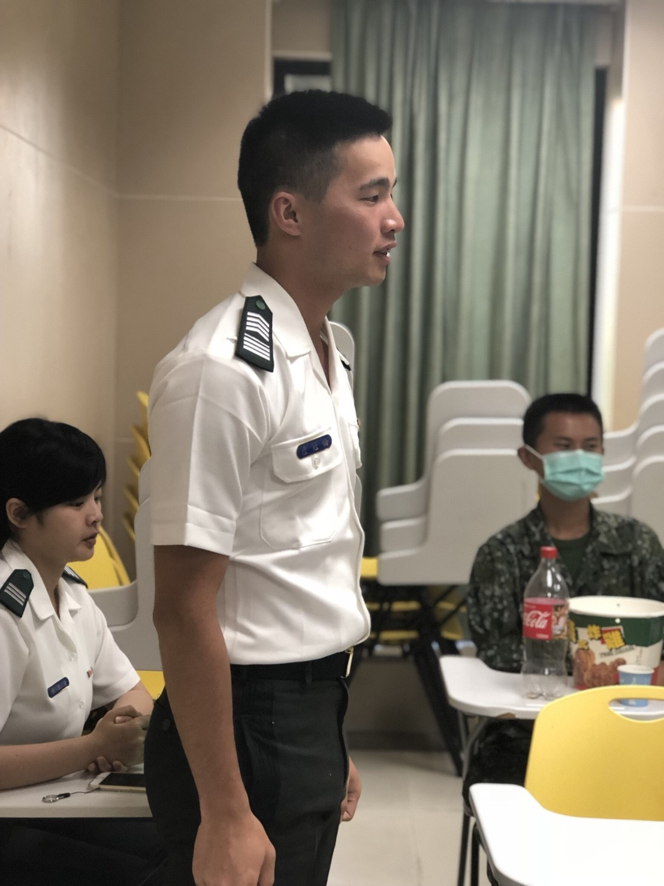 | 課堂測驗
活動照片  (檔案大小以不超過2M為限) | 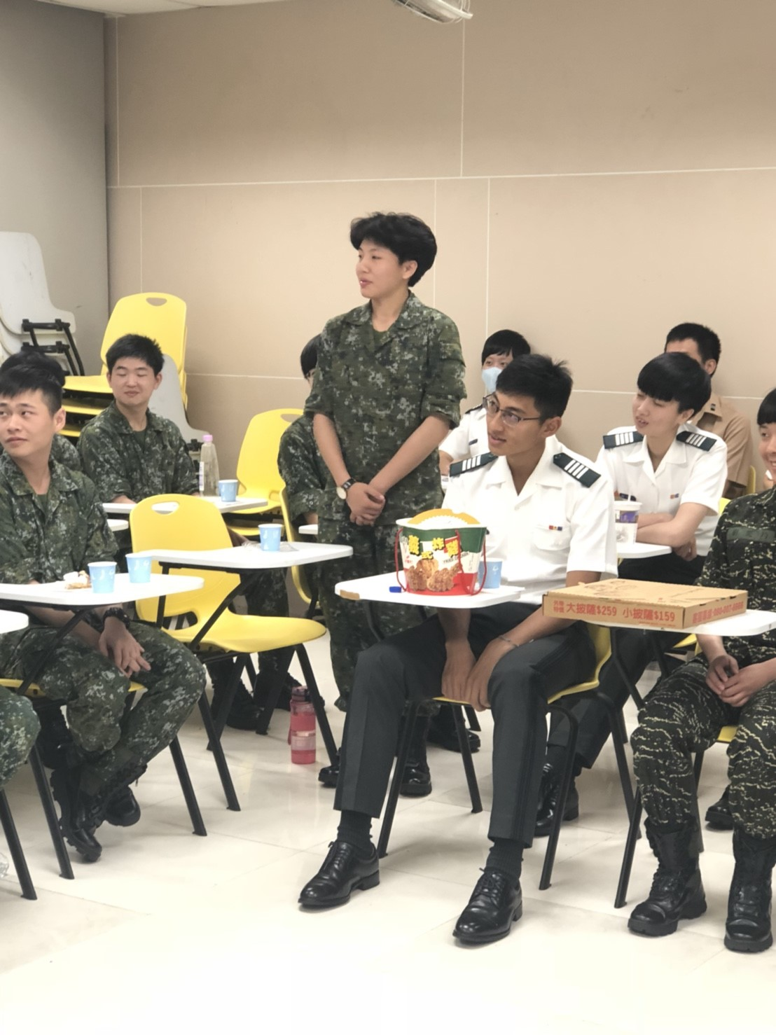 | 範例解析
活動照片  (檔案大小以不超過2M為限) | 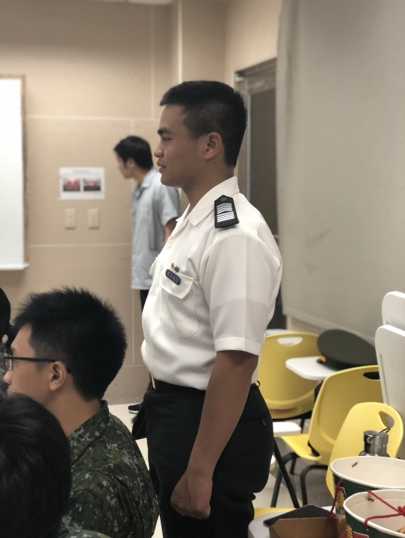 | 實務研討

